**高三年级生物第1课时**

**《物质的提取和分离》**

**［学习目标］**

　　对教材中的两个实验进行梳理（实验1：人教版，必修一P97　绿叶中色素的提取和分离；实验2：人教版 选修一 P54　DNA的粗提取与鉴定）

**［学习任务］**

**一.绿叶中色素的提取和分离**

**（一）复习要点：**

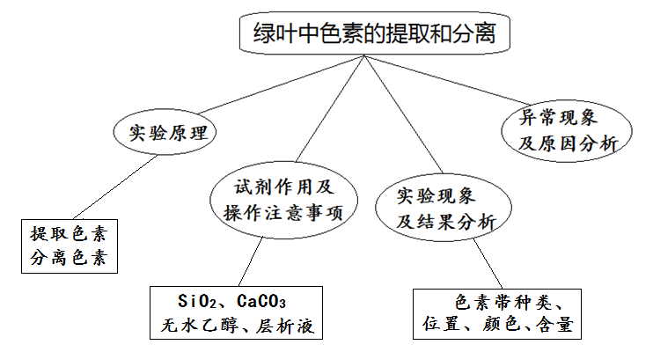

**（二）实验原理：**

**1.提取色素的原理：**

叶绿体中的色素能溶解在有机溶剂无水乙醇（或丙酮）中，所以用无水乙醇可提取叶绿体中的色素。**2.分离色素的原理及方法：**

原理：不同的色素在层析液中溶解度不同，溶解度高的色素分子随层析液在滤纸条上扩散得快，溶解度低的色素分子随层析液在滤纸条上扩散得慢，因而可用层析液将不同色素分离；

方法：纸层析法。

**（三）实验步骤：**

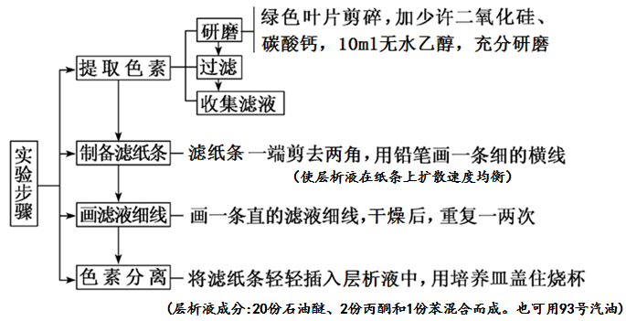

**（四）试剂作用及操作注意事项：**

|  |  |  |  |
| --- | --- | --- | --- |
| 实验过程 | | 试剂使用及注意事项 | 操作目的 |
| 提取色素 | 选材 | 选新鲜绿色叶片 | 使滤液中色素含量高 |
| 实验试剂 | 研磨时加无水乙醇 | 溶解色素 |
| 加少量SiO2 | 使叶片研磨充分 |
| 加少量CaCO3 | 防止色素被破坏 |
| 实验操作 | 迅速、充分研磨 | 防止乙醇过度挥发 |
| 盛放滤液的试管管口加棉塞 | 防止乙醇挥发和色素氧化 |

|  |  |  |  |
| --- | --- | --- | --- |
| 实验过程 | | 试剂使用及注意事项 | 操作目的 |
| 分离色素 | 制备  滤纸条 | 滤纸预先干燥处理 | 使层析液在滤纸上快速扩散 |
| 画滤液  细线 | 滤液细线要直、细、齐 | 使分离出的色素带平整、不重叠 |
| 滤液细线干燥后再重复画一两次 | 使分离出的色素带清晰分明 |
| 分离滤液中的色素 | 滤液细线不要触及（或浸没）  层析液 | 防止色素直接溶解到层析液中而导致滤纸条上无色素带 |

（注：可在95%的乙醇中加入无水碳酸钠，除去乙醇中的水，得到无水乙醇）

**（五）实验现象及结果分析：**

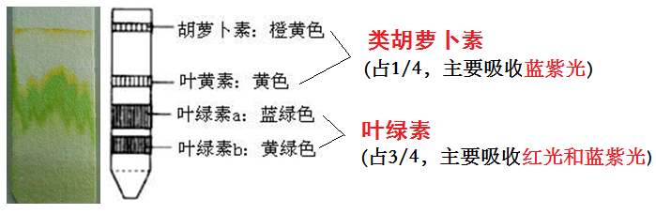

**结果分析：**

①从色素带的位置可知色素在层析液中溶解度大小依次是： 胡萝卜素＞叶黄素＞叶绿素a＞叶绿素b；

②从色素带的宽度可知色素含量的多少依次为：叶绿素a＞叶绿素b＞叶黄素＞胡萝卜素；

③相邻两条色素带中，距离最远的是胡萝卜素与叶黄素。

**（六）绿叶中色素提取和分离实验的异常现象分析：**

|  |  |
| --- | --- |
| 异常现象 | 原因分析 |
| 收集到的滤液或滤纸条上  绿色过浅 | ①未加石英砂(二氧化硅)，研磨不充分；  ②使用放置数天的叶片或者叶片发黄，滤液色素(叶绿素)太少；  ③一次加入大量的无水乙醇，提取出的色素浓度太低(正确做法：分次加入少量无水乙醇提取色素)；  ④未加碳酸钙或加入过少，色素分子被破坏。 |
| 滤纸条色素带  重叠 | ①滤液细线不直；②滤液细线过粗。 |
| 滤纸条无色素带 | ①忘记画滤液细线或没有提取出色素；  ②滤液细线接触到层析液，且时间较长，色素全部溶解到层析液中。 |

**（七）相关知识拓展分析：**

1.叶绿体中色素的作用：吸收、传递、转化光能。

2.影响叶绿素合成的外界因素：

|  |  |
| --- | --- |
| 影响因素 | 原因及结果 |
| 光照 | 光是影响叶绿素合成的主要条件，一般植物在黑暗中不能合成叶绿素，因而叶片发黄 |
| 温度 | 温度可影响与叶绿素合成有关的酶的活性，进而影响叶绿素的合成 |
| 必需元素 | 叶绿素中含N、Mg等必需元素，缺乏N、Mg将导致叶绿素无法合成，叶片变黄 |

3. 用圆形滤纸做色素分离的实验，会出现四个“同心圆”：由外到内依次为胡萝卜素、叶黄素、叶绿素a、叶绿素b。

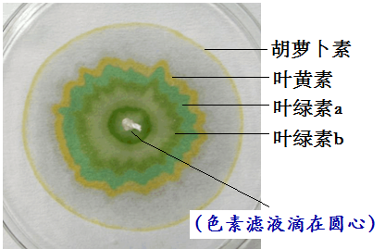

4.脂溶性色素和水溶性色素：

植物色素包括脂溶性的[叶绿体](https://baike.baidu.com/item/%E5%8F%B6%E7%BB%BF%E4%BD%93)色素和水溶性的[细胞液](https://baike.baidu.com/item/%E7%BB%86%E8%83%9E%E6%B6%B2/8285875)色素，脂溶性叶绿体色素存在于叶绿体中，水溶性的细胞液色素存在于液泡中。花、叶、果实的颜色，除绿色之外，大多由液泡内细胞液中的色素所产生，常见的是花青素（并不只有花青素一种，其他的不常见而已）。

**二.DNA的粗提取与鉴定**

**（一）复习要点：**

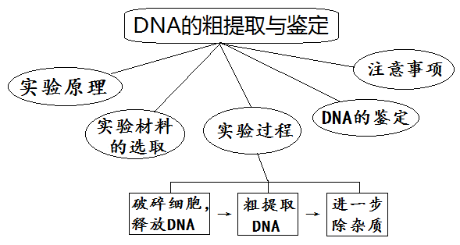

**（二）实验原理：**

**1．提取DNA的基本原理：**

利用DNA与RNA、蛋白质和脂质等在物理和化学性质方面的差异，提取DNA，去除其他成分。

**2．DNA与蛋白质在物理化学性质方面的差异：**

|  |  |  |  |  |  |
| --- | --- | --- | --- | --- | --- |
| 比较项目 | | DNA | | 蛋白质 | |
| 溶解性 | 2mol/L NaCl  溶液中 | 溶解 | G:\2019年上新课堂一轮\一轮生物(新课堂)\q267.tif | 部分发生  盐析沉淀 | NaCl溶液从2 mol/L降低过程中，溶解度逐渐增大 |
| 0.14mol/L NaCl  溶液中 | 析出 | 溶解 |
| 酒精溶液中 | 析出 | | 溶解 | |
| 耐受性 | 蛋白酶 | 无影响 | | 水解 | |
| 高温 | 80oC以上变性 | | 不能忍受60～80oC的高温 | |

**（三）实验材料的选取：**

凡是含有DNA的生物材料都可以考虑，但是使用DNA含量相对较高的生物组织，成功的可能性更大，如鸡血细胞（原因：DNA含量丰富，材料易得，鸡血细胞吸水易胀破），若用其他动物组织如肝脏，则需研磨。植物细胞有细胞壁，因此需破坏细胞壁，另外通常在研磨之前加入洗涤剂和食盐，其中洗涤剂用于瓦解细胞膜，食盐则用于溶解DNA。实验室常用的植物材料有新鲜菜花（提前放冰箱冷藏24h）、洋葱等。

**（四）实验基本过程：**

→

→过滤，取滤液

↓

→

↓

→利用DNA不溶于冷却的酒精溶液(体积分数为95%)的原理，析出DNA

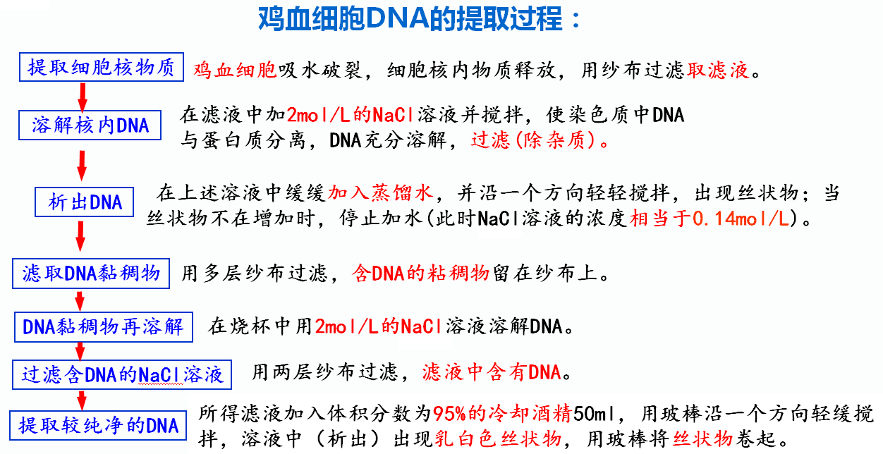

**（五）DNA的鉴定：**

**1.原理：**

在沸水浴条件下，DNA遇二苯胺会被染成蓝色，因此二苯胺可以作为鉴定DNA的试剂。

**2.方法：**

需要进行对照实验，取两支20ml的试管，各加入物质的量浓度为2mol/L的NaCl溶液5ml，将丝状物放入其中一支试管中，用玻璃棒搅拌，使丝状物溶解。然后，向两支试管中各加入4ml的二苯胺试剂。混合均匀后，将试管置于沸水中加热5min，待试管冷却后，比较两支试管溶液颜色的变化，看看溶解有DNA的溶液是否变蓝。

**（六）注意事项：**

1．提取DNA不能用哺乳动物的成熟红细胞作实验材料，因为哺乳动物的成熟红细胞无细胞核，提取不到 DNA。

2．以鸡血为实验材料时，需要制备鸡血细胞液，方法是在取鸡血的同时加入柠檬酸钠（防止血液凝固），静置后上层是血浆，下层为所需要的血细胞（主要是红细胞）；整个实验中加入“两次蒸馏水，三次NaCl溶液，一次酒精”，两次加蒸馏水的目的不同，一是涨破细胞，二是稀释2mol/L的NaCl溶液至0.14mol/L。  
3．加入洗涤剂后，动作要轻缓、柔和，否则容易产生大量的泡沫，不利于后续步骤地操作。加入95%冷酒精后用玻璃棒轻缓地沿一个方向搅拌，卷起白色丝状物。

4．预冷的酒精具有以下优点：一是抑制核酸水解酶活性，防止DNA降解，二是降低分子运动，易于形成沉淀析出，三是低温有利于增加DNA分子柔韧性，减少断裂。

5．二苯胺试剂要现配现用，否则会影响鉴定效果；二苯胺是一种有毒性的试剂，使用时注意不要让药液接触到皮肤或身体的其他部位。  
6．盛放鸡血细胞的容器最好是塑料容器（鸡血细胞破碎后释放的DNA，容易被玻璃容器吸附，造成提取过程中DNA的损失）。